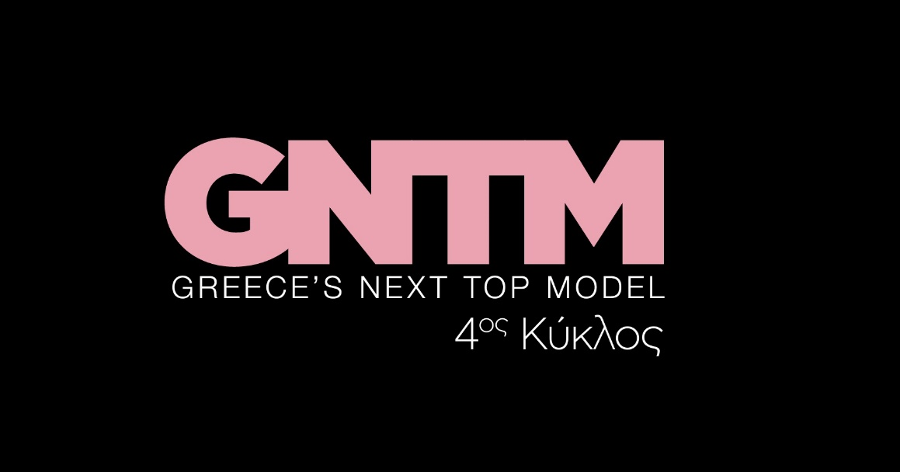
22.11.21
GNTM 4
Δείτε απόψε (Δευτέρα 22 Νοεμβρίου) στις 21.00
στο 22^{ο} Επεισόδιο του GNTM 4

Δευτέρα και Τρίτη στις 21:00

Το Top10 του GNTM 4 είναι γεγονός! Η δεύτερη -και αυτή τη φορά οριστική- αποχώρηση του Θάνου Δημητρίου μπορεί να στεναχώρησε πολλούς, σε άλλους όμως άφησε το αίσθημα της ικανοποίησης, καθώς ο μεγάλος στόχος της κορυφαίας δεκάδας επετεύχθη.

Πόσο διαφέρει ένα challenge του GNTM από την καθημερινότητα ενός επαγγελματία μοντέλου; Ένα τεστ για μια commercial καμπάνια γιαουρτιού με τον Γιώργο Καράβα και τον account manager μεγάλης διαφημιστικής εταιρίας, φέρνει τα παιδιά αντιμέτωπα με μια πρωτόγνωρη συνθήκη. Αρκετοί προβληματίζονται και κάποιοι «λυγίζουν» από την πίεση να ικανοποιήσουν με τις λήψεις τους τον δύσκολο πελάτη και τα ιδιαίτερα ζητούμενα του. Τελικά, το πάθημα της μέρας γίνεται για όλους ένα πολύτιμο μάθημα: ο χώρος του μόντελινγκ είναι γεμάτος απογοητεύσεις, όμως με τη σωστή ψυχολογία ένα μοντέλο μπορεί να αντιμετωπίσει κάθε αντιξοότητα.

Το επόμενο πρωί ξεκινά με αναπροσαρμογές για μία ακόμα φορά στις σχέσεις των διαγωνιζόμενων, ώσπου το μήνυμα του Άγγελου Μπράτη βάζει μια άνω τελεία και «σερβίρει» την πρώτη υπόνοια για το τι ακολουθεί. Στην πιο χορταστική δοκιμασία αποχώρησης, μέχρι στιγμής, του διαγωνισμού, η φωτογράφος Νάσια Στουραΐτη φωτογραφίζει τα μοντέλα στον απόηχο μιας

φαντασμαγορικής βραδιάς βράβευσης, να τρώνε street food παρέα με την Ισμήνη Παπαβλασοπούλου. Αν και φαίνεται απλό, το σετ απαιτεί από τα μοντέλα να συνδυάσουν σωστά υλικά και μοντελικά «εργαλεία», για να πετύχουν τη λήψη, που θα τους κρατήσει στον διαγωνισμό, υπό την καθοδήγηση του Δημήτρη Σκουλού και του Γιώργου Καράβα. Ποια μοντέλα απέχουν μια … μπουκιά από το να πάρουν τη δουλειά; Και σε ποιους έκοψε την όρεξη αυτή η φωτογράφιση;

Στο πλατό, οι τέσσερις κριτές, Ισμήνη Παπαβλασοπούλου, Ζενεβιέβ Μαζαρί, Άγγελος Μπράτης, Δημήτρης Σκουλός, θα κρίνουν ποιο μοντέλο έχει τη μεγαλύτερη «πείνα» για τη νίκη και ποιος άφησε, δυστυχώς, το concept να τον καταβροχθίσει. Μια άβολη λήψη θα οδηγήσει στην οριστική αποχώρηση ενός μοντέλου, η οποία με τη σειρά της θα υπογραμμίσει -ακόμα πιο έντονα- τη νέα πραγματικότητα στο GNTM 4.

Δείτε εδώ το trailer της Δευτέρας 22/11 : https://youtu.be/622dmXXW5oU

Στο GNTM 4 έχουν ληφθεί όλα τα απαραίτητα προληπτικά μέτρα κατά του Covid 19, για την ασφάλεια και την υγεία όλων των εμπλεκομένων στην παραγωγή του διαγωνισμού.

Greece’s Next Top Model on Social Media:
#GNTMgr #StarChannelTV

https://www.instagram.com/gntmgr/
https://twitter.com/GNTMgreece
https://www.facebook.com/GNTMgr
https://www.tiktok.com/@gntm_gr

https://www.star.gr/tv/psychagogia/greeces-next-top-model-4/
https://www.star.gr/tv/press-room/

Παραγωγός: Νίκος Χριστοφόρου
Σκηνοθεσία: Γιάννης Μικρός
Head Of Productions: Σάββας Βέλλας
Project Manager: Μάνος Βουράκης
Executive Producer: Γιάννης Θηραίος

Επιμέλεια εκπομπής: Ιωάννα Αδαμοπούλου
Art Director: Genevieve Majari
Αρχισυνταξία: Ναυσικά Λαλιώτη, Βασίλης Βουτσαράς
Διεύθυνση Φωτογραφίας: Θέμης Μερτύρης
Σκηνογράφος: Χριστίνα Κωστέα
Σκηνογράφος Αποστολών: Κώστας Μαρκής
Οργάνωση Παραγωγής: Χρήστος Φούρναρης
Διεύθυνση Παραγωγής: Ιωάννα Πασαγιαννίδου

Καλή εβδομάδα
Γραφείο Τύπου & Επικοινωνίας

